УЧЕБНО-МЕТОДИЧЕСКИЙ ПЛАН ЗАНЯТИЯ № ____
ДАТА_____________________________
Предмет Информатика
Класс _____
Тема занятия: «Создание БД. Создание БД с помощью мастера»

Задачи урока:
- Образовательные обеспечить овладение основными операциями при создании базы данных; формировать обще учебные умения и навыки: действовать по алгоритму по выполнению практических упражнений.
- Развивающие развивать качества мышления, гибкость при выполнении упражнений, рациональность, формировать правильные представления, вязанные с организацией хранения информации на компьютере и доступа к ней.
- Воспитательные воспитать чувство патриотизма.

Цель урока: формировать умения и навыки эффективного использования основных программ.

Тип урока: урок изучения нового материала с элементами лабораторной работы

Оборудование, наглядные пособия: Компьютер, практические задания, приложение Microsoft Access.

Ход урока:
1. Организационный момент Проверить готовность учащихся к уроку, определить отсутствующих.

2. Актуализация учебного процесса: Как запускается Microsoft Access? Какие команды нужны для создания новой БД? Назовите основные компоненты Microsoft Access?

3. Формирование новых заданий:
Для создания новой базы данных с помощью мастера можно использовать соответствующий Мастер, который предложит вам создать базу данных по заранее заготовленному шаблону. Чтобы запустить Мастер создания баз данных, нужно:
1. Файл/Создать/Шаблоны на моем компьютере. Выбрать вкладку Базы данных выбрать нужный шаблон ОК. Сохраняем БД. Нажимаем Далее, выбираем нужные поля, вид БД.

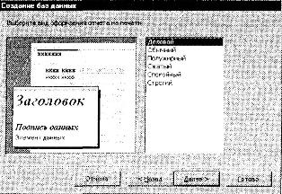
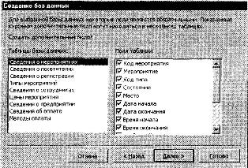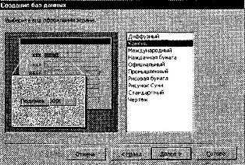

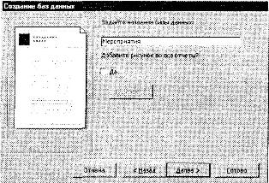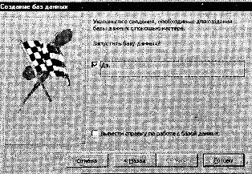

После нажатия кнопки Готово мастер переходить к созданию базы данных, состоящей из таблиц с заданными нами полями, простейших фор ввода и просмотра информации, а также простейших отчетов. После завершения процесса создания БД можно сразу вводить данные, просматривать и распечатывать. Если предложенные варианты Вас не устраивают, можно создать пустую БД и добавить в нее таблицы, запросы, формы и отчеты.

4. Закрепление новых знаний: Показать видео урок Практическое задание. Создать БД Контакты.

5. Задание на дом: §3,2 стр. 55-58

6. Оценивание: Выставить оценки за практическое задание.

